
CLUB : |  |  | SIGLE :
ADRESSE :
RESPONSABLE : |  |  | EMAIL :
TELEPHONE : |  |  | TELEPHONE :
TOURNOI DE DOUBLES
DE LA TARTIFLETTE
1er et 2
Octobre 2016



N° licence | NOM PRENOM | CLASSEMENT | DOUBLE |  | MIXTE
N° licence | NOM PRENOM | CLASSEMENT | Série | Partenaire + Club | Série | Partenaire + Club



1 tableau | 12€ | x |  | Joueurs | =
2 tableaux | 15€ | x |  | joueurs | =
 |  |  |  | TOTAL
Merci de retourner les inscriptions
avant le 19 septembre 2016
Par mail : tournoi.bcci26@gmail.com
Par courrier, accompagnées du règlement :
Elodie SAMUEL
Lotissement le Domaine
1, place des 4 vents
26300 CHATEAUNEUF SUR ISERE






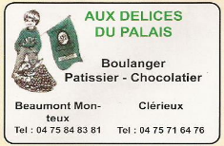

CONTACT
Jérémy POUZET : 06.80.11.95.70
Elodie SAMUEL : 06.83.43.04.54

